**Opakovanie učiva príkaz for (pre kreslenie objektov a ich farbenie)**

Pozrite učebnicu strany 58 až 88 ( niektoré z príkladov sú nižšie) skúste zmeniť parametre (rozmer, súradnice,

farby, počet) do vypracovania vložte aspoň dva príklady kde bude príkaz cyklu **for** a dva príklady na podmienené príkazy **if, elif, else**

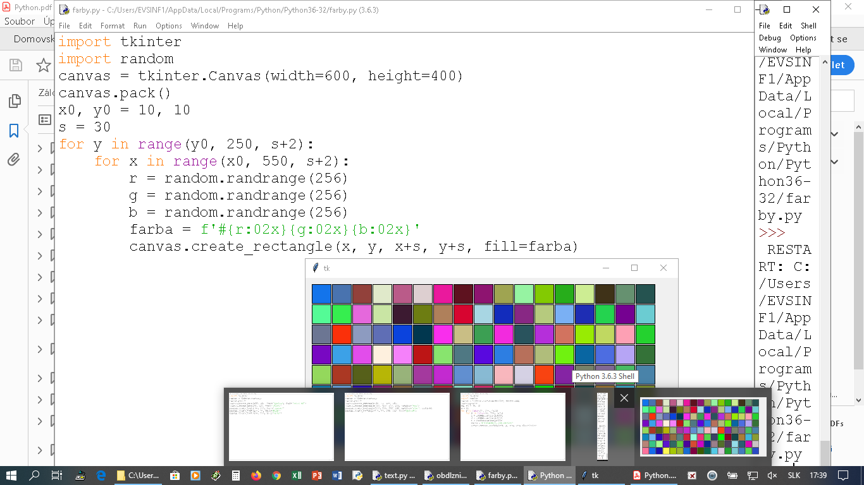

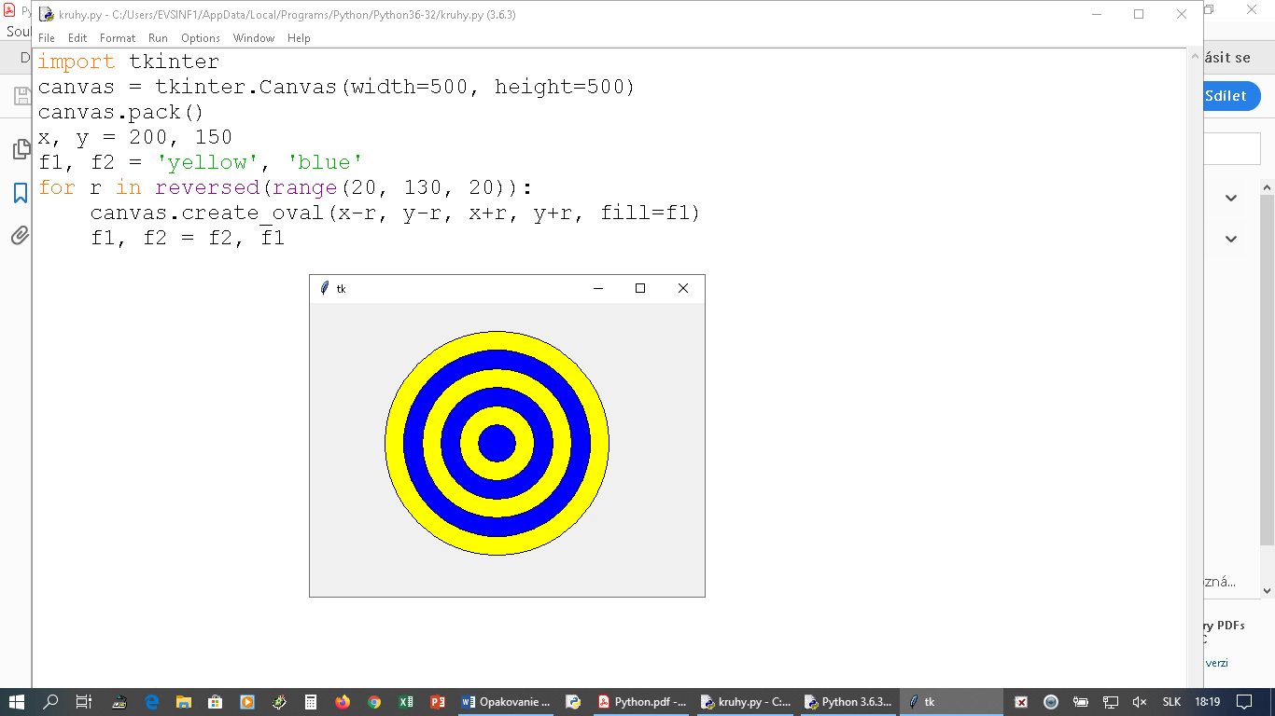

Príkaz **for** + podmienené príkazy **if, elif, else**

